ZOOM初めてのオンライン会議
使い方マニュアル

Zoomとは何か? から、アカウントの取得、会議の参加の仕方、開催方法、セキュリティを守るうえで最低限行うべき設定など全般を網羅するマニュアルを作成しました。
ZoomのWebサイトから利用することをベースに書いているためwindowsやmacでもほぼ同じようにすすめることができると思います。iOS, Androidのほうは反響があれば作成する予定です。

作成日2020/04/24
このマニュアルは自由に改変・公開してください。
目次
ZOOMについて 4
ZOOMとは 4
動作するOS 4
用意するもの 4
必要機材の例 5
無料枠の機能制限について 6
料金表と機能比較 (2020-04-24) 6
Zoomに参加するのみ場合 7
PCからのアクセスの場合 7
Android, iOSからのアクセスの場合 7
ZOOMを使う準備をする 8
アカウントを登録する 8
ソフトウェアをセットアップする 14
マイクとスピーカーの設定を行う 16
会議を行う前に 18
会議に参加する 19
参加するための手順 19
会議を開催する 21
開催方法 21
日付を決めて開催する 24
マイアカウントを表示 24
入力項目 25
ミーティングを予約する場合の注意 26
ミーティング予約後の画面 26
ミーティング会議招待 27
スケジュールされた会議を開催する 29
会議画面の機能を使う 30
会議画面の機能 30
セキュリティについて 31
Zoombombing (ビデオ爆撃) 31
チャット機能の脆弱性 31
エンドツーエンドの認識違い 31
安全に使うためのチェック項目 31

ZOOMについて

ZOOMとは
Zoom Communication社から提供されるインターネットを介したオンライン会議を行うためのソフトウェアです。インターネットがつながっている端末であればだれでも無料でオンライン会議をスタートすることができます。

1対1、1対多、多対多など、様々な形式で行うことができます。

動作するOS
Windows10, 8.1, MacOS, Linux, Android, iOSなどPCからスマートフォン、タブレットに至るまで様々なプラットフォームで動作します。
基本的にバージョンアップがしっかりされている端末であれば、利用することが可能です。
自分の端末が対応しているか確認する場合にはサポートのページを参照してください。
https://support.zoom.us/hc/ja/categories/200101697

用意するもの
オンライン会議を行うために最低限必要な機材があります。
- スピーカー、イヤホン
- マイク
- Webカメラ
Webカメラは会議中の人物(主に自分)を映し出すために必要となりますが、音声だけの会議や、手持ちの資料を見せる機能には影響しませんので、必ずしも必須というわけではありません。
スマートフォン・タブレット端末ではカメラ、マイク、スピーカーなどが搭載されているため、特に何も要せずにアプリの設定を行うだけで会議を開始することができます。

必要機材の例

会議用スピーカーマイク (マイクとスピーカーが一体化したものです)
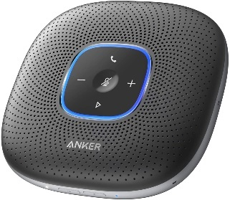
購入先リンク

ヘッドセット
購入先リンク
会議用カメラ
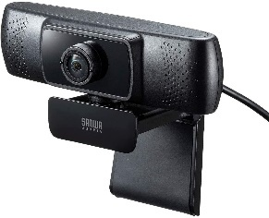
購入先リンク
タブレット端末 (カメラもマイクも画面、これ一つあれば問題なく会議が始められます)
購入先リンク

無料枠の機能制限について
無料で使えるZOOMの機能にはいくつか制限があります。
無料版の特徴 | 有料版の特徴
- 1拠点と1拠点の会議は時間制限なし  - 人数の上限100拠点  - 3拠点以上の会議は40分制限  - 会議の録画(自分のマシンのみ保存) | - 100拠点以上の同時接続会議  - 3拠点以上の会議の上限なし  - 管理委託機能  - 役割をほかの意図に委任  - アドオン機能の追加  - 会議コントロール  - チャット、暗号化、通知など  - カスタムID  - 会議の録画をストリーミングで公開できる  - 会社独自のページの追加
基本的に無料の場合には3拠点以上の会議は制限があり、有料のアカウントを持っている主催者がいる場合には無制限で会議ができると覚えておくとよいと思います。

料金表と機能比較 (2020-04-24)
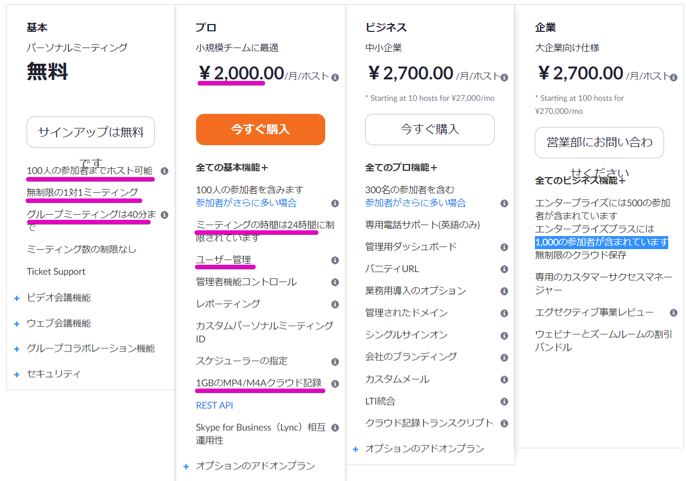

Zoomに参加するのみ場合

PCからのアクセスの場合
主催者からメールやメッセンジャーなどで URLやミーティングIDを直接取得した場合には、アカウント無しで会議に参加することができますが、アプリのセットアップを行う必要があります。
URLにアクセスするとアプリのダウンロードが始まり、セットアップが始まります。
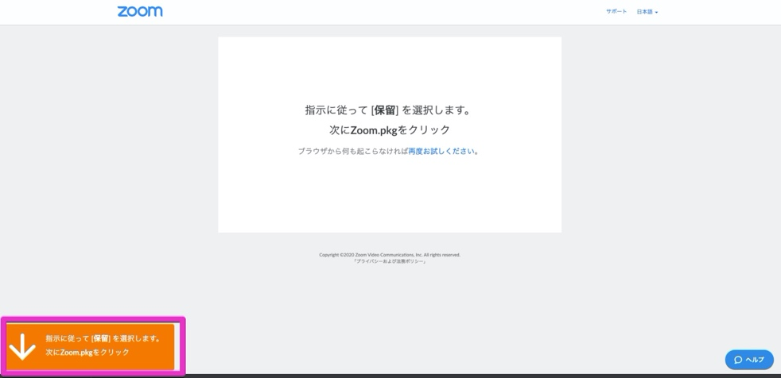
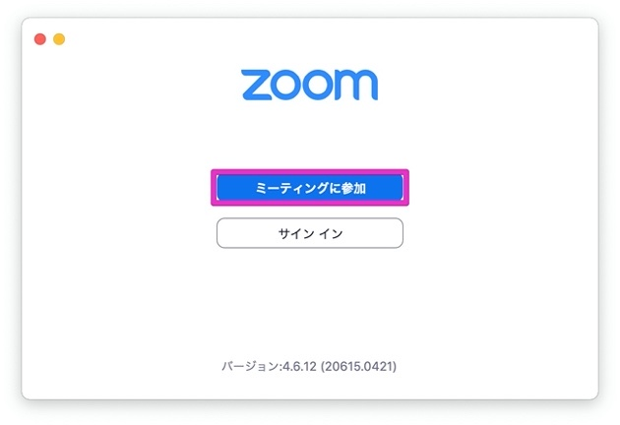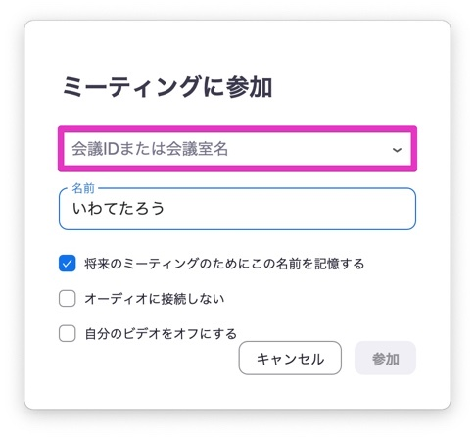

Android, iOSからのアクセスの場合
それぞれのOSに合わせたZoomアプリを予めインストールしておいてください。
PC版と同じようにURLが渡された場合にはブラウザでURLを開くと、アプリの画面が起動し会議に参加することができます。
ミーティングIDを渡された場合には、アプリを起動し「ミーティングに参加する」を選択すると、ミーティングIDを入力すると会議に参加できます。

ZOOMを使う準備をする

アカウントを登録する
Zoomのサイトにアクセスする https://zoom.us/
- 「サインアップは無料です」をクリックする
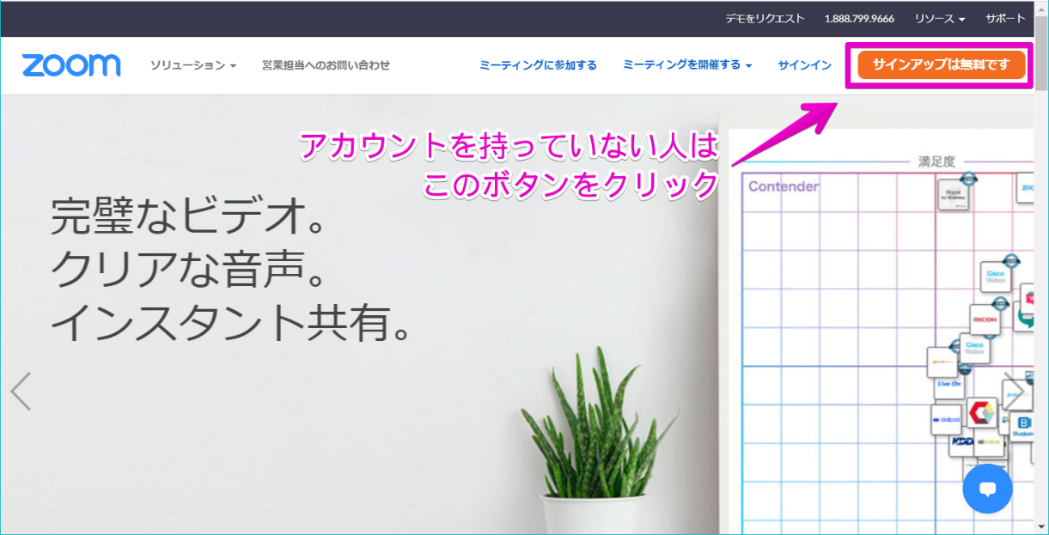
- 生年月日を入力し、「続ける」をクリック
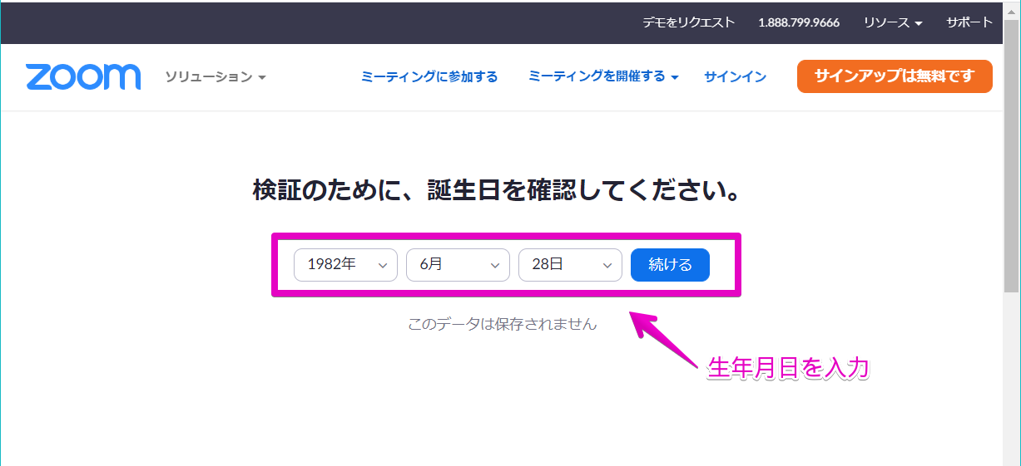
- メールアドレスか、SNSアカウントどちらか利用して登録する
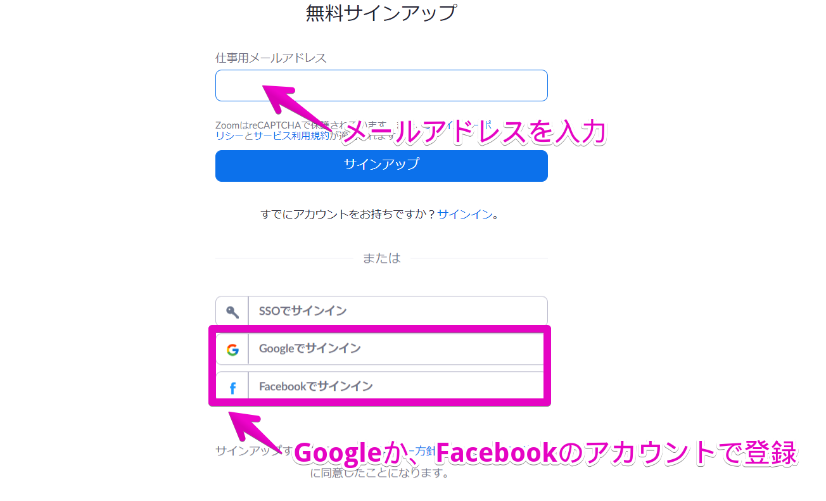
- メールアドレスで登録する場合、メールアドレスの欄に入力し「サインアップ」をクリックする
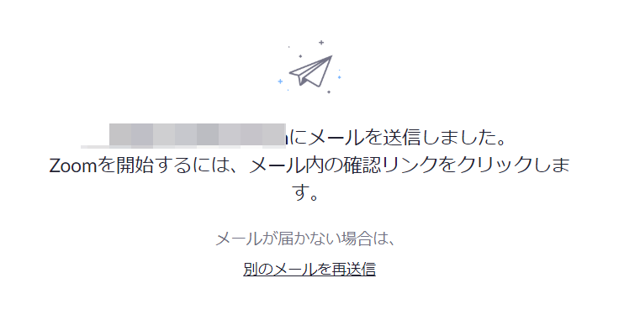
- ZOOMから「アカウントをアクティベートしてください」というメールが届く
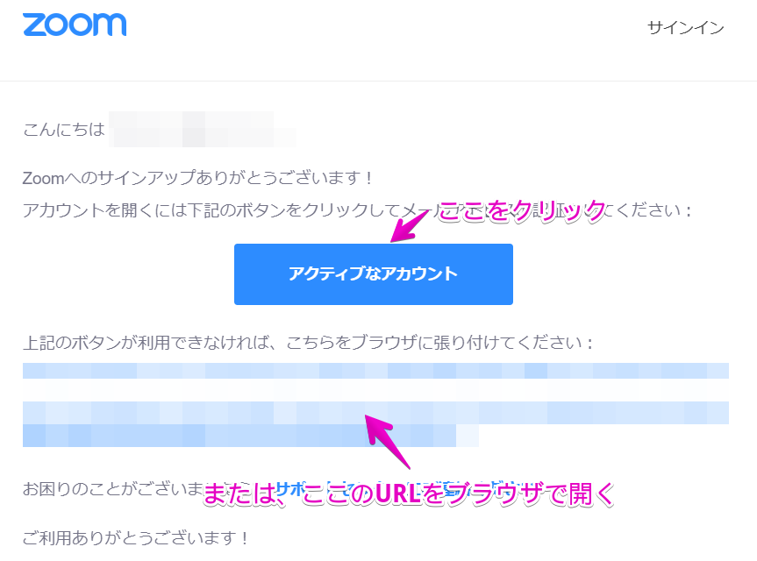
- 学校を代表してアカウントを登録していますかと聞かれるため、「いいえ」を選んで「続ける」をクリックしてください
- アカウントの設定を行う (1)
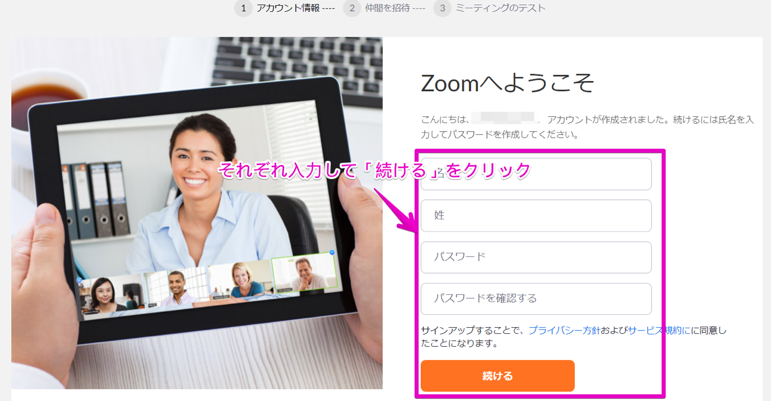
- アカウントの設定を行う (2)
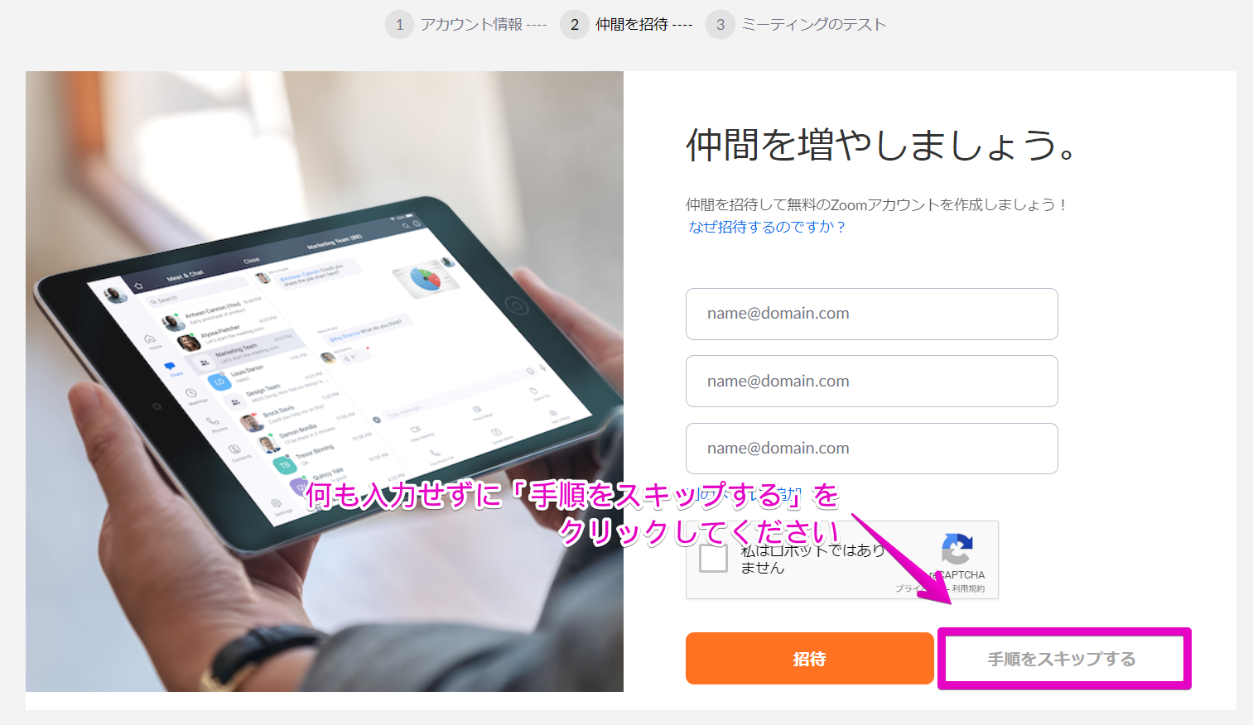
- アカウント登録完了
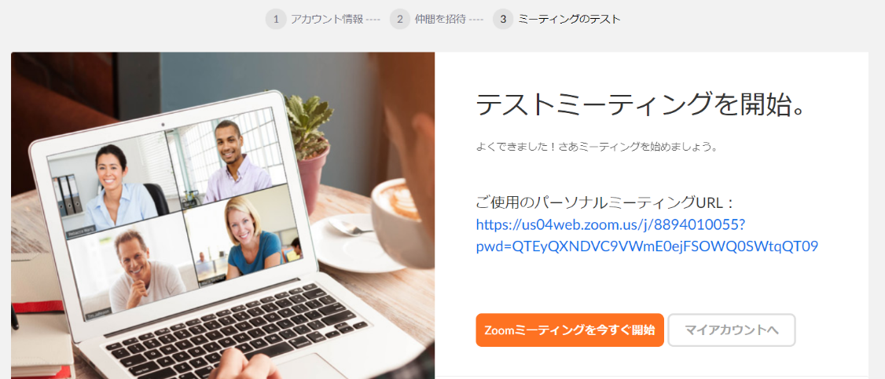
- SNSで登録する場合(Facebookの例)
FacebookでサインアップをクリックするとFacebookの画面へ移動し「〇〇としてログイン」をクリック
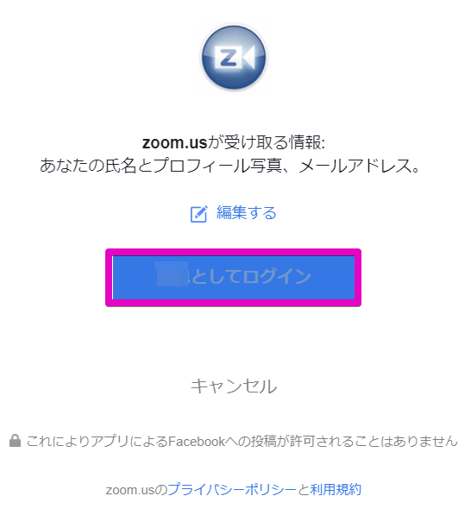
- ZOOMのアカウントをFacebookのアカウントで作成する
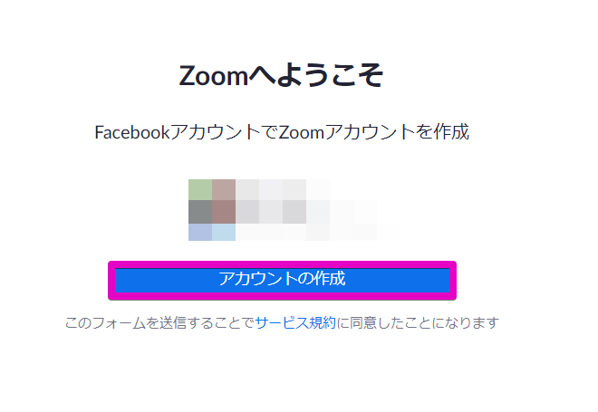
- SNSでサインアップした場合にはクリック後特に設定もせずにアカウントが作成されています

ソフトウェアをセットアップする
セットアップするためzoomのトップページへ移動し、「ミーティングを開催する」をクリック
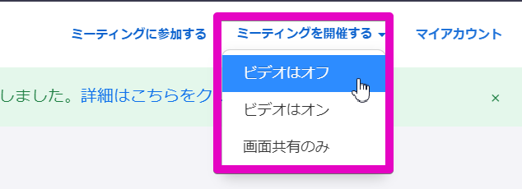

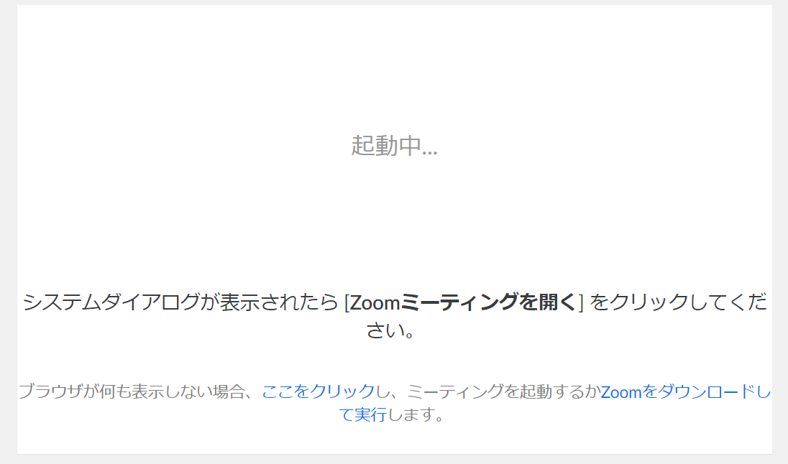
ダウンロードの許可が表示されるので、ソフトウェアのセットアップの実行を行ってください。
何も表示されない場合「Zoomをダウンロードして実行」をクリックしてセットアップを続けてください。
セットアップされていると会議の画面に切り替わります。
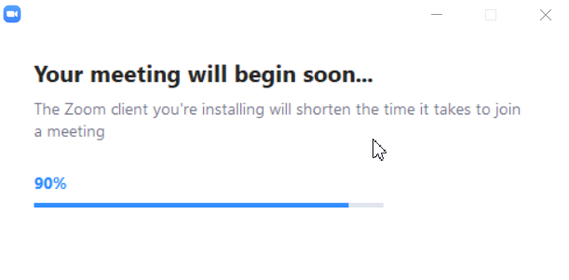
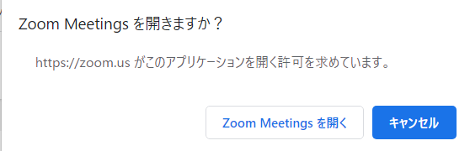
「Zoom Meetingsを開く」をクリックし、会議のウィンドウが表示されれば成功です。

マイクとスピーカーの設定を行う
会議を始める前にオーディオ関係の設定を行います。
マイクとスピーカーが正しく入出力されているか確認します。
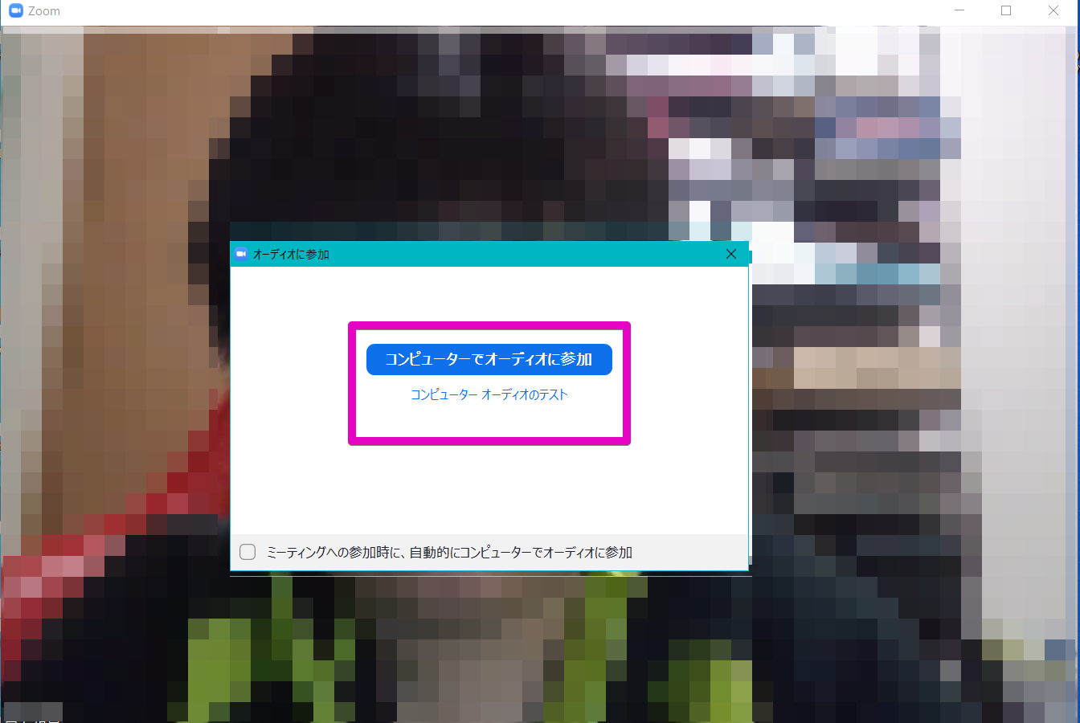
最初に起動したときには「オーディオに参加」というウィンドウが開きますので、「コンピューターオーディオのテスト」をクリックします。
ウィンドウに表示された指示に従い「はい」「いいえ」を選択していきます。
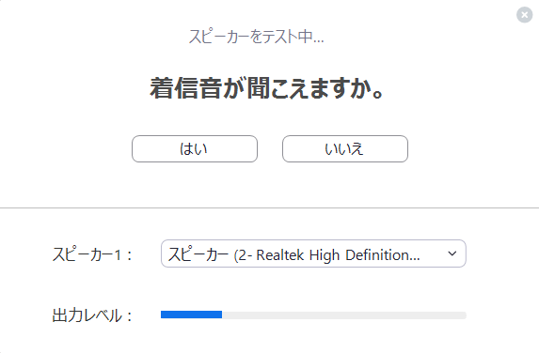
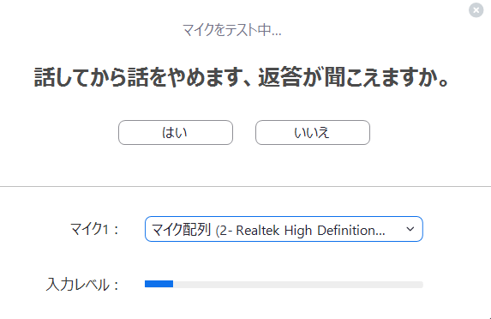
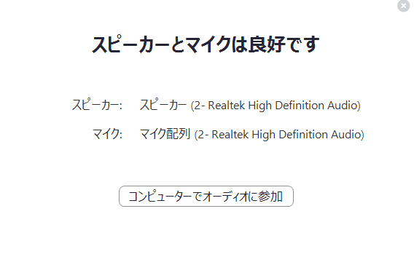
この画面が表示されれば会議でスピーカーとマイクを使って通話することが可能になります。

会議を行う前に
Zoomの操作やコンピュータの操作に不慣れな場合は、会議を主催するのは避けたほうがよいでしょう、主催者は会議に参加した参加者の待機室管理、音量、画面共有、表示名の管理など参加する以外の操作が必要になります。
難しいと感じる場合には、慣れている方に会議の主催をお願いしましょう。

会議に参加する

参加するための手順
会議に参加するために主催者(ホスト)から
- ミーティングID
- 会議に入るためのパスワード
この2つを教えてもらうことが必要になります。ZoomのWebサイトを開き、「ミーティングに参加する」をクリックしてください。
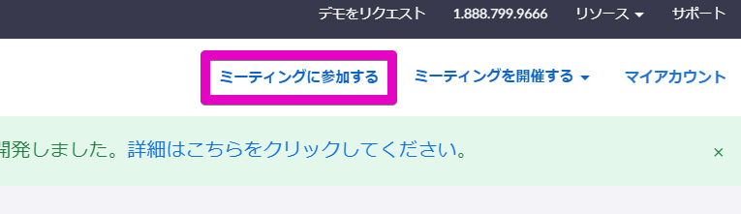

教えてもらったミーティングIDを入力します。
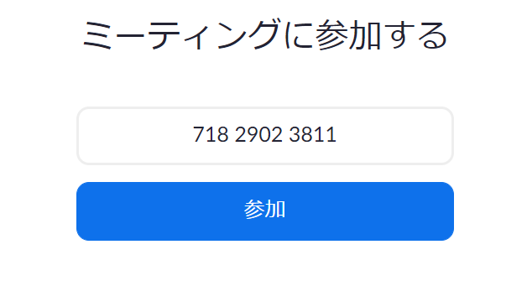

接続が確認されるとパスワードを入力する画面が出力されます。
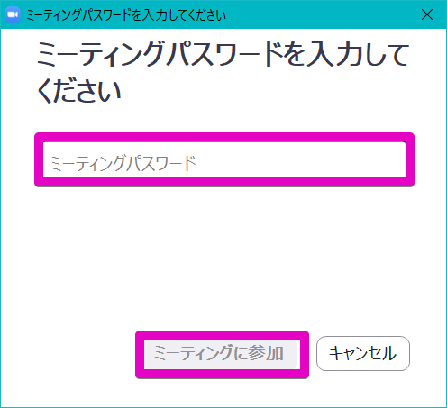

会議が始まる直前に自分自身のビデオの表示を確認する画面が表示されます。ここは、「ビデオ付きで参加」「ビデオなしで参加」どちらかをクリックしてください。
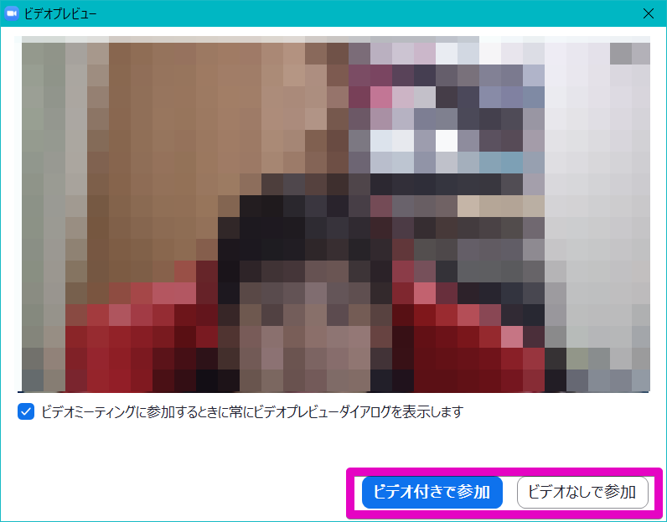

下記の画面が表示されると会議室に参加完了となります。一度話しかけてみて相手に音声が届いているか確認してみましょう。
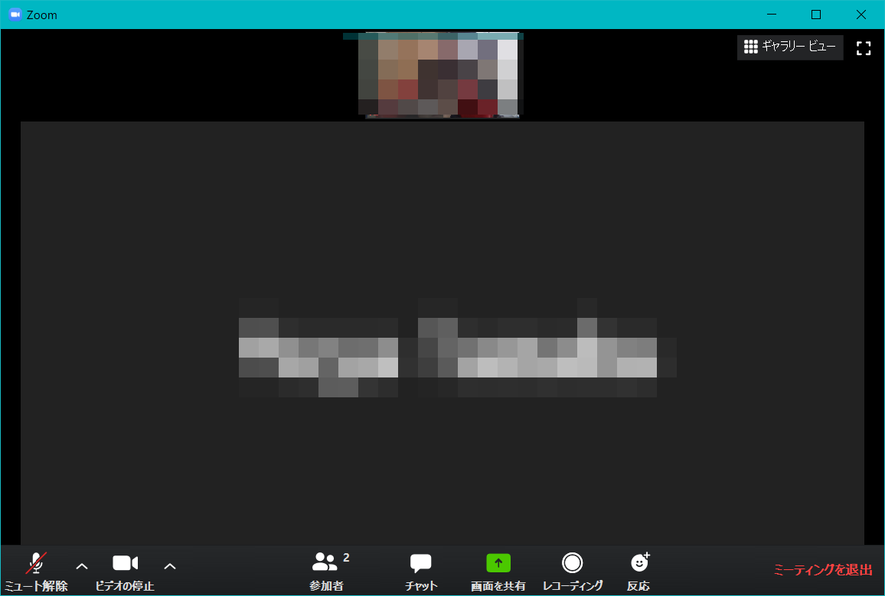

ミーティングを退出する場合には右下の「ミーティングを退出」をクリックしてください。

会議を開催する

開催方法
ZOOMのWebサイトを開き、ミーティングを開催するを選択してください。

ZoomMeetingを開きますかと聞かれるます。
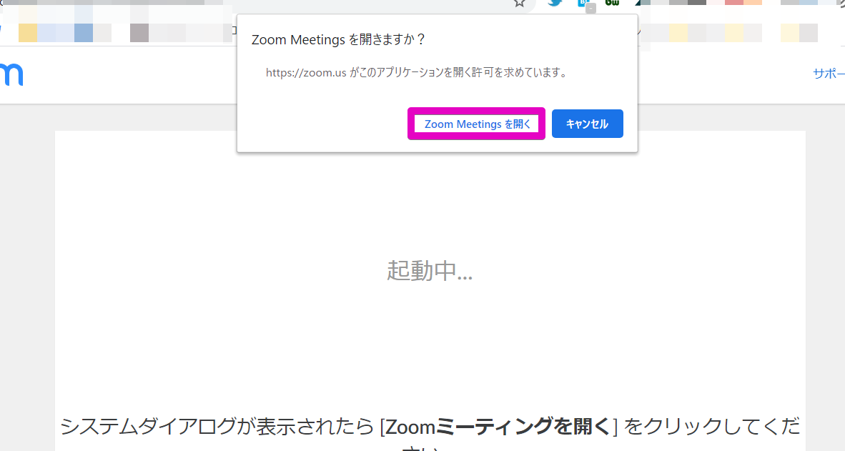

会議に参加を選択します。
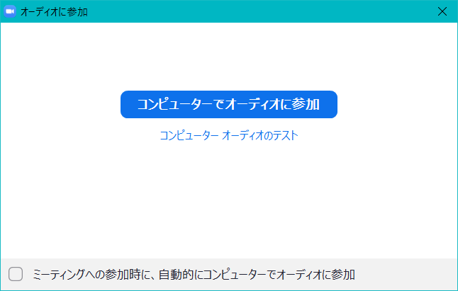

会議室のミーティングIDを確認します。左上にあるアイコンをクリックしてください。

相手に招待URL、またはミーティングIDを伝えてください。パスワードが設定されている場合にはパスワード同時に教えるようにしてください。
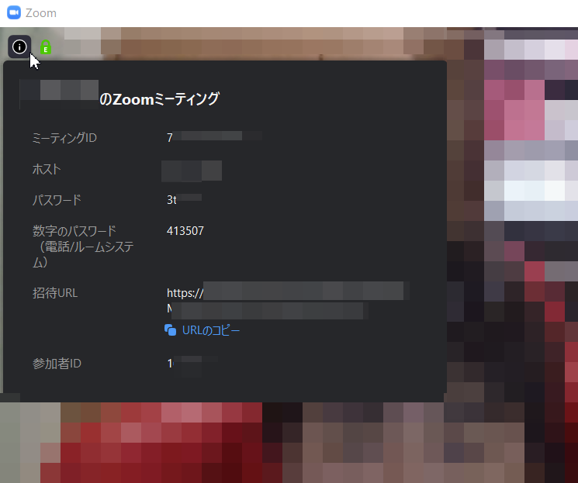

招待したユーザが入ると待機室に移動され、主催者の入室の許可を待ちます。
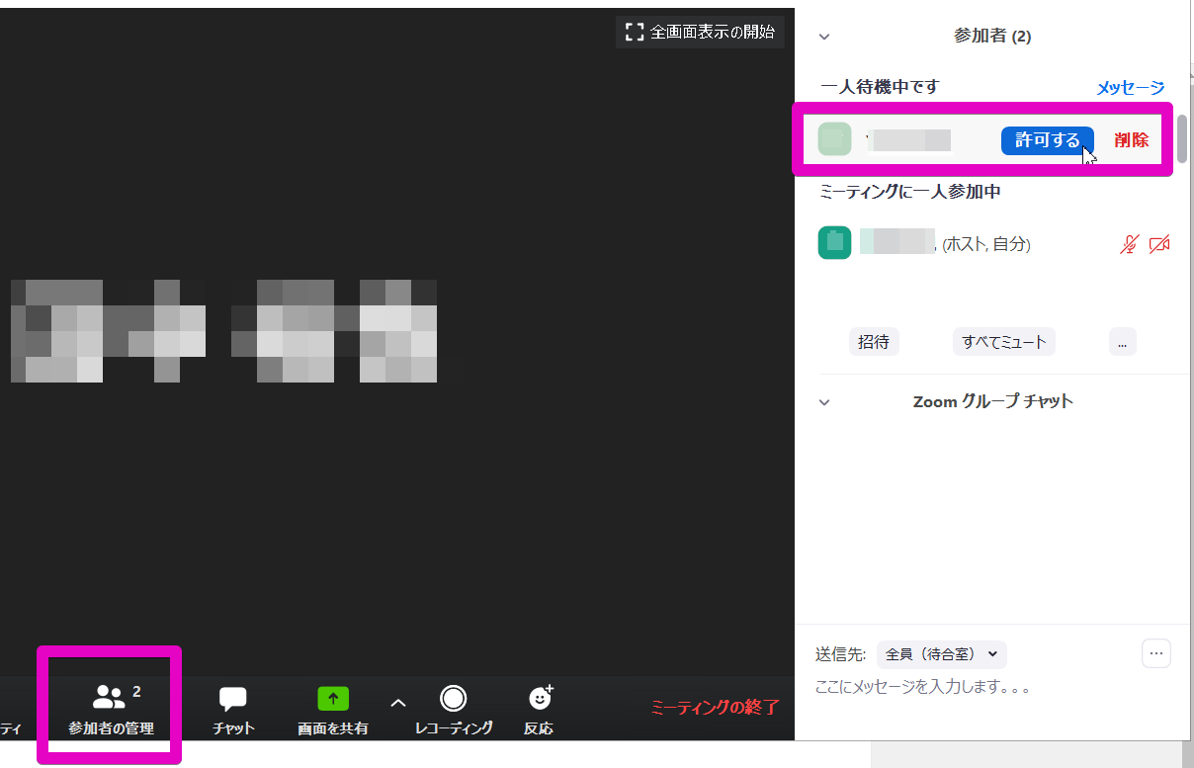

会議に参加済みの参加者を個別にミュートにすることができます。発表者などがいる場合には許可された人のみ発言を行うなどのコントロールをここで行います。
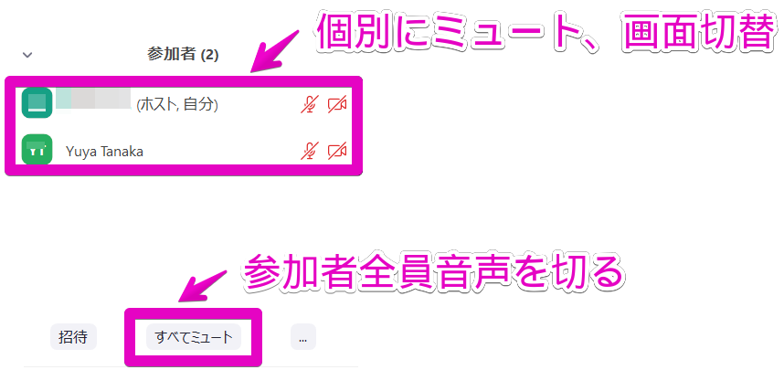

日付を決めて開催する

マイアカウントを表示
Zoomのサイトにアクセスし、「マイアカウント」をクリックしてください。

マイアカウントのページに「ミーティングをスケジュールする」があるのでクリックします。

「新しいミーティングをスケジュールする」をクリックします。
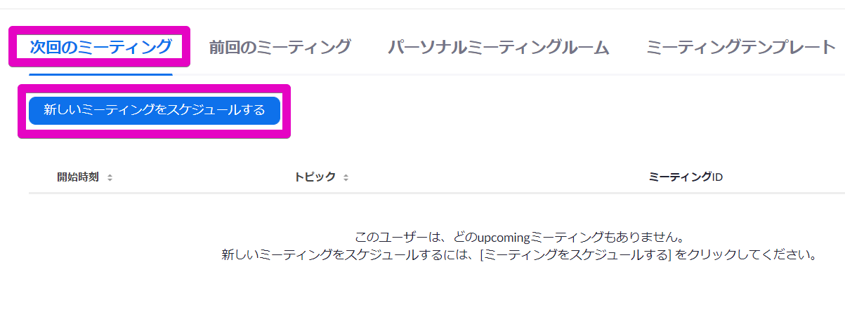

入力項目
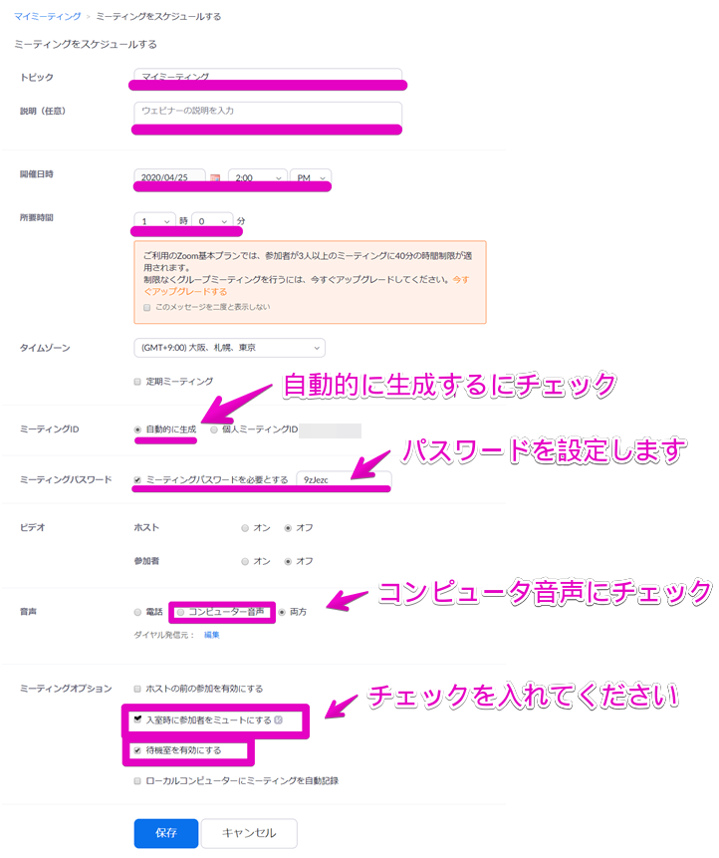
入力項目をそれぞれ入力します。

ミーティングを予約する場合の注意
セキュリティ上の観点から必ず「ミーティングパスワード」「待合室を有効にする」にチェックを入れるようにしてください。
音声は、電話を利用するかインターネットを利用した音声通話を利用するかを選択できます。電話にすると遅延がほぼ起きず、リアルタイムに高品質で会議を行うことができますが電話料金がかかります。無用なトラブルを避けるためにコンピュータ音声のみにチェックを入れておきましょう。

ミーティング予約後の画面
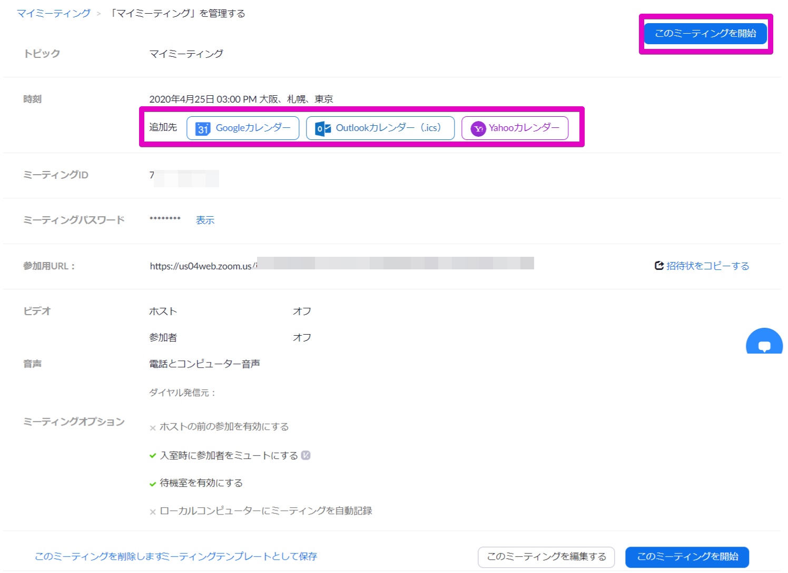

ミーティング会議招待
会議に参加者を招待する場合には
- 参加用URLをメールやメッセンジャーなどで直接参加者に送る
- それぞれのカレンダーに追加してそこから会議依頼を出す
等の通知方法があります。

Googleカレンダーで招待する場合
時刻の部分に表示されている「Googleカレンダー」のアイコンをクリックしてください。
Googleとの連携を行ってよいか聞かれますので「許可」やログインを行ってください。

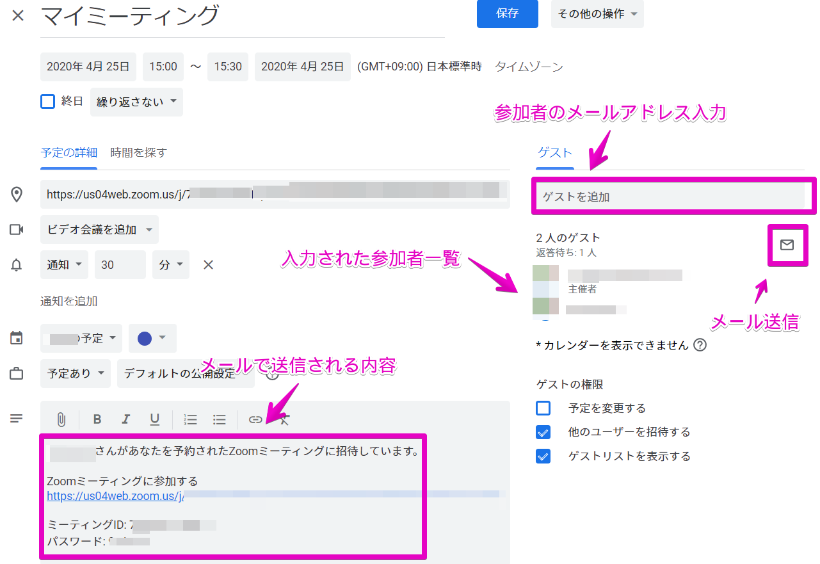
連携されるとGoogleカレンダーに予定が入ります、参加予定の方のメールアドレスをゲストの欄に入力し、メールのアイコンをクリックしてください。

ゲストにメールを送信する確認画面が表示されます。
メッセージを入力し参加者を確認し、「送信」ボタンをクリックします。
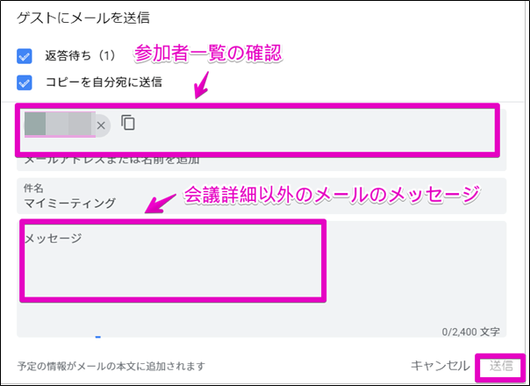

メールを送られた参加者はこのようなメールが配信されます。
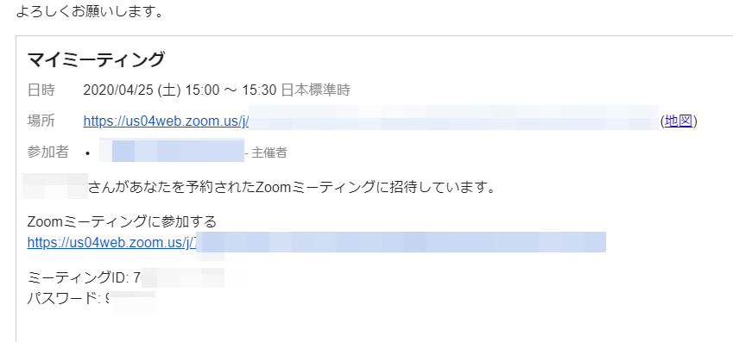

スケジュールされた会議を開催する
開催時間になりましたら、「マイアカウント」のページに入り「次回のミーティング」をクリックしてください。
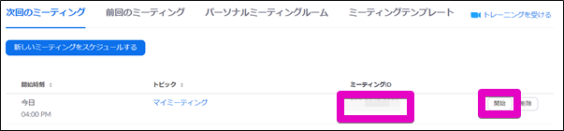

このページの「開始」ボタンから会議を開始してください。会議を通常の手順で開催してしまうと、ミーティングIDが異なる番号で始まってしまい、参加者が参加できなくなります。
開始後は通常の会議と一緒です。

会議画面の機能を使う

会議画面の機能
会議の画面下に利用できる機能が一覧で表示されます。
- ミュート
  - 自分の音声 on/off
  - 入力するマイクを変更する
- ビデオの開始
  - カメラのon/off
  - 複数ある場合表示するカメラを切り替える
- セキュリティ
  - 参加者の参加を選定する待合室の設定
  - 参加者が名前変更できる、画面を表示させることができる許可を設定
  - 参加者を追い出す
- 参加者の管理
  - 待合室の一覧、参加者の一覧を表示
  - 発言のon/offの切替
- チャット
  - 全体、個別の参加者にメッセージを送信する
- 画面を共有
  - 参加者が画面を共有できるかの設定
  - 自分の画面を会議内に表示する
- レコーディング
  - 会議を録画する
- 反応
  - 発言中の人へ拍手、Goodの反応を送る
- ミーティング終了
  - ミーティングを終了、主催者の場合は会議全部を終了するか選択できる

セキュリティについて
2020年新ウィルスによる感染症が拡大しテレワークの需要増によりZOOMは急激にユーザ数が拡散してきました。それに伴い複数のセキュリティの危険性が指摘されるようになりました。
いずれの危険性もズームコミュニケーションズは事実を認め、セキュリティの対処を行うと声明しており、クライアントソフトのバージョンアップが現在も続けられています。
主なセキュリティの危険性と対応策

Zoombombing (ビデオ爆撃)
Zoom会議室のミーティングIDをランダムに入力し、侵入したチャットルームで様々な荒らし行為を行うものです。会議を行っていた時に見知らぬ第三者が入ってきて、人種差別的・ポルノ的な発言を行うなどの事例が発生しました。
ミーティングIDは全世界に公開されているものなので、取り扱いには注意が必要になります。
未然に防ぐためには、
- 会議のパスワードを設定する
- 待機室を利用し確認を行った人のみ参加させる
この二つをしっかりしていれば基本的には問題ありません。

チャット機能の脆弱性
2020/04/03 現在ではアプリケーションを最新版にすることによって脆弱性は対応されています。
ZoomのWindows版で発生していました。悪意のある参加者がURLをチャット欄に書き込み、そのURLを参加者が開くことによってWindowsの認証情報(平たく言うとパスワード)が盗めてしまう可能性がありました。
今後もこのような脆弱性が発生する可能性があるため、見知らぬ人から発信された不審なURLはクリックしないという対応も必要になってきます。

エンドツーエンドの認識違い
遠隔会議の内容は暗号化されており、会議をつなげた拠点のみでしか暗号を復号できないはずでした。(このことをエンドツーエンドといいます)
ズームコミュニケーションズ社の端末から復号可能な状態であったことを、セキュリティの専門家から指摘されて大きな問題になりました。この点については同社は事実を認め謝罪を行っていることから、随時修正されていることがうかがえます。

安全に使うためのチェック項目
- クライアントは最新のものを利用する
  - アップデートしますかと聞かれた時にはしっかりアップデートを行う
- Zoomを利用する際には機密情報のやり取りに注意する
  - 個人情報が記載されているファイル資料の共有zoomでは行わない
- 会議室にはパスワードと待機室を利用する
- 会議用URLをSNS等に投稿は控える

